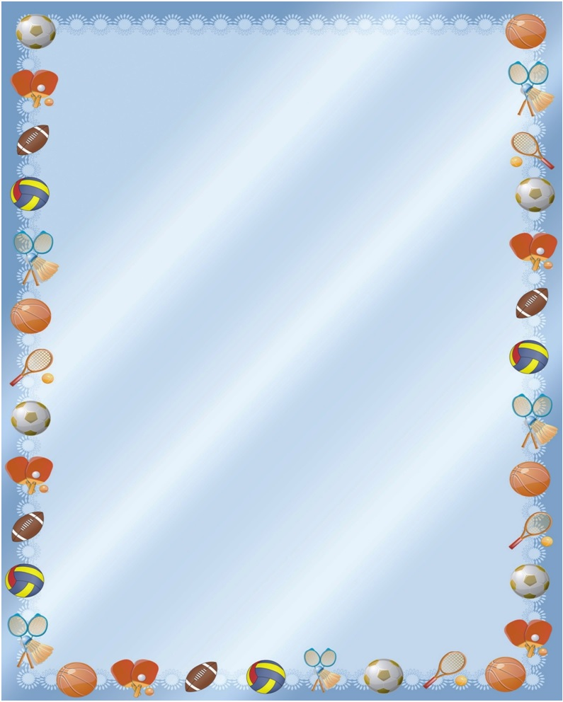

**Тип проекта:** познавательно-творческий

**Продолжительность:** краткосрочный

**Срок реализации:** с 08.04.2019 г. по 22.04.2019 г.

**Участники проекта:** дети второй младшей группы, воспитатели, родители.

**Проблема:** здоровье современных детей привлекает к себе все более пристальное внимание. Наши дети очень много времени проводят за компьютером, у телевизора, с телефоном, планшетом; они очень мало двигаются, мало гуляют; очень агрессивны и эмоциональны. Поэтому так важно сейчас привлечь внимание родителей к этой проблеме и дать им понять, что здоровье ребенка означает не только отсутствие болезней, но и их психическое и социальное благополучие.

**Цель проекта:** закрепить знания о частях тела человека и их функциях, о том, как надо беречь здоровье и для чего (гулять на свежем воздухе, тепло одеваться в холодную погоду, лечиться, если заболеешь).

**Задачи проекта:**

1. Сформировать у детей представление о здоровье как одной из главных ценностей человеческой жизни, стремление беречь и заботиться о своем здоровье.

2. Привить потребность вести здоровый образ жизни.

3. Привить любовь к занятиям спортом.

4. Обратить внимание детей на то, что порядок и чистота способствует крепкому здоровью.

**Ожидаемые результаты:**

- дети имеют представление о здоровом образе жизни, стремятся к его соблюдению;

- имеют представление о частях тела и их функциях;

- знают, какие продукты полезны для организма, а какие нет; знают о значении правильного питания для здоровья.



**Этапы работы над проектом:**

*1. Подготовительный этап:* определение цели и задач проекта, сбор информационного материала, составление плана мероприятий.

*2. Основной этап:* проводятся запланированные мероприятия для реализации проекта.

*3. Заключительный этап:* подводятся итоги: итоговая беседа, оформление проекта, фотоотчета по проекту.

**Этапы реализации проекта**

|  |  |  |  |
| --- | --- | --- | --- |
| ***№*** | ***Мероприятия*** | ***Цели*** | ***Ответственные*** |
| ***1 этап - подготовительный*** | | | |
| 1 | Подбор наглядно-дидактических пособий, демонстрационного материала, художественной и научной литературы, приобретение необходимого оборудования | Создать условия для реализации проекта "Неделя здоровья" | Воспитатели, родители  1-я неделя |
| 2 | Консультации для родителей: "Здоровье всему голова!", "Профилактика простудных заболеваний", "Иммунитет у детей", "Внимание! У ребенка сколиоз", "Помните, здоровье начинается со стопы", "Как использовать игру во время болезни ребенка", "Игры которые лечат", "Правильное питание". | Расширять знания о здоровом образе жизни, правильном питании, профилактике детских заболеваний | Воспитатели  1-я неделя |
| 3 | Изготовить памятку для детей "Алгоритм умывания", оформление стенда с потешками для умывания | помочь детям запомнить последовательность правильного умывания | Воспитатели  1-я неделя |

|  |  |  |  |
| --- | --- | --- | --- |
| ***2 этап - основной*** | | | |
| 3 | Беседа "Изучаем свое тело. Рассматривание иллюстраций | Сформировать у детей анатомо-физиологическое представление о строении тела человека, умение находить и называть части тела у себя, у другого человека, у куклы, на картинке, умение видеть сходство и отличие между людьми, умение различать и называть органы чувств (глаза, рот, нос, уши). Активизировать словарь по теме. | Воспитатели  2 неделя - понедельник |
| 4 | Чтение произведений :М.Пляцковский "Однажды утром", К.Чуковского"Доктор Айболит", "Мойдодыр", А.Барто "Девочка чумазая", "Купание", М.Яснов "Я мою руки", Г.Лазгдынь "Зарядка", А.Анпилов "Зубки заболели", И.Семенов "Как стать неболейкой", чтение загадок, потешек по теме | Познакомить с художественными произведениями. Продолжать закрепление знаний детей о культуре гигиены; формировать положительное отношение к здоровому образу жизни. | Воспитатели  На протяжении всего периода реализации проекта |
| 5 | Непосредственно образовательная деятельность по формированию здорового образа жизни «Путешествие в страну «Здоровей-ка» | ***-*** формирование у детей представлений о здоровом образе жизни  ***Задачи:***  *Образовательные:*  -дать элементарное представление о микробе, | Воспитатели  2 неделя - вторник |



|  |  |  |  |
| --- | --- | --- | --- |
|  |  | -воспитывать желание быть здоровым, сопротивляться болезням,  *Развивающие:*  -расширять словарный запас детей (здоровье, витамины, самомассаж)  *Воспитательные:*  -прививать и воспитывать интерес к физическим упражнениям, самомассажу |  |
| 6 | Беседа "Таблетки растут на ветке, таблетки растут на грядке | Продолжать знакомить детей с понятием «витамины».  Закрепить знания об овощах и фруктах, их значении в питании человека.  Воспитывать у детей культуру еды, чувство меры.  Развивать логическое мышление, внимание. | Воспитатели  2 неделя - вторник |
| 7 | Рисование пальчиками "Баночка цветных витаминок" | Продолжать знакомить детей с нетрадиционной техникой рисования (рисование пальчиками, правильно и аккуратно использовать краски, обмакивать в них пальчик, закреплять знания цветов, ориентироваться на листе бумаги. | Воспитатели  2 неделя - вторник |
| 8 | Сюжетно-ролевые игры "Больница", "Аптека", "В травматологическом пункте" | Сформировать у детей умение играть в сюжетно-ролевые игры | Воспитатели  На протяжении всего периода реализации проекта |
| 9 | Дидактические игры :  "Оденем куклу на прогулку", | -закреплять знания детей об одежде, формировать умение детей одевать куклу соответственно сезону года, погоде, | Воспитатели  На протяжении всего периода реализации проекта |

|  |  |  |  |
| --- | --- | --- | --- |
|  |  | систематизировать представления детей о здоровье, развивать у  детей внимание, память, логическое мышление. |  |
|  | "Поможем Мойдодыру" | -уточнить представления детей опредметахличной гигиены, формировать навыки здорового образа жизни |  |
| 10 | Лепка "Вкусное угощение" (Н.С.Голицына, Конспекты занятий, стр. 199) | Развивать навык лепки предметов округлой формы (круговыми движениями ладошек) и овальной формы (движения ладошек вперед-назад); формировать интерес к лепке угощений для игрушек; показать разнообразие видов и угощений для обогащения зрительских впечатлений; развивать чувство формы, мелкую моторику, координировать работу обеих рук. | Воспитатели  2 неделя - среда |
| 11 | Беседа "Для чего необходимо чистить зубки?" | Продолжать формировать у детей стремление соблюдать правила личной гигиены, формировать желание вести здоровый образ жизни | Воспитатели  2 неделя - четверг |
| 12 | Аппликация "Зубная щетка" | Продолжать знакомить с правилами личной гигиены, закрепить правила ухода за зубами и полостью рта; рассказать об истории зубной щетки; учить аккуратно работать с клеем. | Воспитатели  2 неделя - четверг |



|  |  |  |  |
| --- | --- | --- | --- |
| 13 | Беседа "Путешествие в страну чистоты и здоровья" | Обобщить полученные знания о здоровом образе жизни, правильном питании, соблюдении личной гигиены | Воспитатели  2 неделя - пятница |
| ***3 этап- заключительный*** | | | |
| 14 | Обработка и оформление материалов проекта |  | Воспитатели  2 неделя |
| 15 | Анализ результативности |  | Воспитатели  2 неделя |
| 16 | Оформление фотоотчета "Неделя здоровья в нашей группе" |  | Воспитатели  2 неделя |